**TRƯỜNG ĐẠI HỌC SƯ PHẠM KỸ THUẬT TP. HỒ CHÍ MINH**

**KHOA ĐÀO TẠO CHẤT LƯỢNG CAO**

**NGÀNH CÔNG NGHỆ THÔNG TIN**

_______________



**BÁO CÁO ĐỒ ÁN**

**LẬP TRÌNH WINDOWS**

**QUẢN LÝ NHÂN SỰ**

**SVTH1 : VÕ TẤN NGUYÊN- 17110194**

**SVTH2 : MAI TRỌNG TƯỜNG – 17110251**

**SVTH3 : NGUYỄN HÙNG DUY- 17110112**

**GVPT: TS.LÊ VĂN VINH**

Mục lục

**LỜI NÓI ĐẦU** 1

**I.** **GIỚI THIỆU VỀ ĐỀ TÀI** 2

**1.** **Lý do chọn đề tài** 2

**2.** **Mục tiêu và nhiệm vụ** 2

**II.** **NỘI DUNG** 3

**2.1** **Ứng dụng quản lý nhân sự** 3

**2.2** **Thiết kế giao diện (ADO.NET & Entity Framework)** 3

**2.2.1.** **Entity Framework** 3

**2.2.2 ADO.Net** 10

**2.3** **Class diagram** 14

**2.3.1 Entity Framework** 15

**2.3.1.1** **FormNhanVien.cs** 15

**2.3.1.2** **FormPhongBan.cs** 21

**2.3.1.3** **FormPhanCong.cs** 26

**2.3.1.4** **FormLuong.cs** 31

**2.3.1.5** **FormDuAn.cs** 36

**2.3.1.6** **FormChamCong.cs** 41

**2.3.1.7** **FormDangNhap.cs** 42

**2.3.2** **ADO.NET** 43

**2.3.2.1** **FormNhanVien.cs** 43

**2.3.2.2** **FormPhongBan.cs** 46

**2.3.2.3** **FormPhanCong.cs** 47

**2.3.2.4** **FormLuong.cs** 50

**2.3.2.5** **FormDuAn.cs** 52

**2.3.2.6** **FormChamCong.cs** 55

**2.3.2.7** **FormDangNhap.cs** 56

**2.4** **Database diagram** 56

# **LỜI NÓI ĐẦU**

Đầu tiên ,em xin gửi lời cảm ơn chân thành tới Ban giám hiệu nhà trường-Khoa Đào tạo CLC và gửi lời đặc biệt tới thầy phụ trách bộ môn Lập trình Windows-Ts.Lê Văn Vinh đã tận tình giúp đỡ,dẫn dắt chúng em từ lúc hình thành ý tưởng đến khi hoàn thành đề tài .Qua quá trình nghiên cứu đề tài,chúng em đã học được rất nhiều điều bổ ích,biết lên kế hoạch và sắp xếp công việc một cách hợp lý.Chúng em hi vọng qua thời gian thực hiện đề tài này,những điều chúng em học được sẽ giúp chúng em củng cố kiến thức và là hành trang đầu tiên cho chúng em đạt được những bước đầu tiên tốt hơn trong tương lai.

1. **GIỚI THIỆU VỀ ĐỀ TÀI**

Đề bài

“Quản lý nhân sự”

Quản trị nhân sự hay là Quản lý nguồn nhân lực là công tác quản lý các lực lượng lao động của một tổ chức, công ty, xã hội, nguồn nhân lực. Chịu trách nhiệm thu hút, [tuyển dụng](https://vi.wikipedia.org/wiki/Tuy%E1%BB%83n_d%E1%BB%A5ng" \o "Tuyển dụng), đào tạo, đánh giá, và tưởng thưởng [người lao động](https://vi.wikipedia.org/wiki/Ng%C6%B0%E1%BB%9Di_lao_%C4%91%E1%BB%99ng" \o "Người lao động), đồng thời giám sát lãnh đạo và văn hóa của tổ chức, và bảo đảm phù hợp với [luật lao động](https://vi.wikipedia.org/w/index.php?title=Lu%E1%BA%ADt_lao_%C4%91%E1%BB%99ng&action=edit&redlink=1" \o "Luật lao động (trang chưa được viết)) và [việc làm](https://vi.wikipedia.org/wiki/Vi%E1%BB%87c_l%C3%A0m).

1. **Lý do chọn đề tài**

Quản lý nhân sự là đề tài rất phổ biến hầu hết hiện nay.Khác với việc quản lý hồ sơ thủ công thay vào đó áp dụng tin học vào quản lý đã khắc phục được một số khó khăn yếu kém đó là giảm được số lượng người tham gia quản lý,sự vòng veo trong quá trình quản lý và tốc độ cập nhật,việc lấy thông tin tang lên rất nhiều ,thông tin tập trung gọn nhẹ không cồng kềnh ,việc tính toán tối thiểu giảm đi những sai sót.

Vì vậy ứng dụng tin học vào việc quản lý nhân sự là mô hình quản lý mới và đã đem lại những khả năng mới trong công tác quản lý như là :việc phân công nhiệm vụ các nhân viên ,chấm công từng người trở nên tiện lợi hơn bao giờ hết.

1. **Mục tiêu và nhiệm vụ**

* Đảm bảo các chức năng :delete,edit,search,print to the file excel
* Thực hiện đủ 2 version :ADO.NET & Entity Framework
* Hoàn thành tất cả các quy trình của thuật toán, có thể nghiên cứu và phát triển thêm những phần liên quan đến thuật toán.
* Áp dụng những kiến thức đã học được ở môn Lập trình Window.

1. **NỘI DUNG**
   1. **Ứng dụng quản lý nhân sự**

Gồm có :

* Các chức năng quản lý nhân sự(Thêm,Sửa,Xóa,Thoát,Lưu)
* Hoạt động đăng nhập
* Các hoạt động tính toán (Tính lương)
* Các hoạt dộng tìm kiếm (Tìm kiếm nhân viên )
  1. **Thiết kế giao diện (ADO.NET & Entity Framework)**
     1. **Entity Framework**

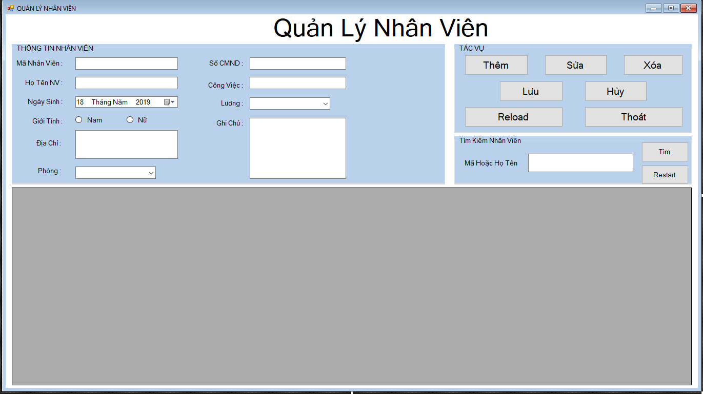

FormNhanVien.cs

Quản lý các nhân viên gồm có :

* Mã NV:là mã số để nhận dạng mỗi người có mỗi mã khác nhau
* Họ tên NV:Họ và tên của nhân viên
* Ngày sinh:ngày sinh của từng nhân viên có hoặc không cũng không sao
* Giới tính :có 2 loại giới tính nam và nữ
* Địa chỉ: số địa chỉ thường trú của nhân viên
* Phòng; số phòng làm việc hiện tại
* Số CMND:số chứng minh thư của nhân viên
* Công việc :công việc hiện tại của nhân viên
* Lương :số tiền nhân viên nhận được khi làm việc tại công ty
* Tác vụ:có các chức năng :thêm,sửa,xóa,thoát,reload,lưu,hủy…
* Tìm kiếm:có thể tìm kiếm tên nhân viên hoặc mã số nhân viên

Phòng ban 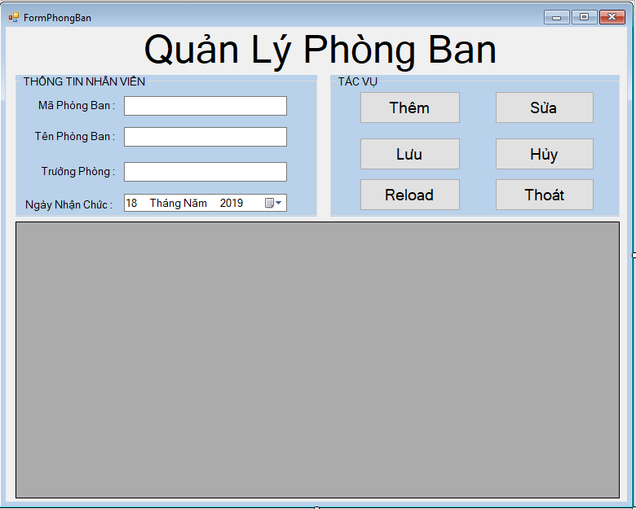

FormPhongBan.cs

Quản lý phòng ban:là quản lý các nhân viên có trong phòng ban

Gồm có:

* Mã Phòng ban:số mã phòng ,mỗi phòng một mã riêng để phân biệt với nhau
* Tên phòng ban:thể hiện các công việc trong phòng đó
* Trường phòng:là mã số của trưởng phòng của riêng một phòng.Mỗi phòng chỉ có một trưởng phòng và chỉ có một mã nhân viên của trưởng phòng
* Ngày nhận chức:Là số ngày nhận chức trưởng phòng của nhân viên đó
* Tác vụ:gồm có các chức năng trong phòng ban ví dụ là thêm/xóa/sửa nhân viên vào phòng ban

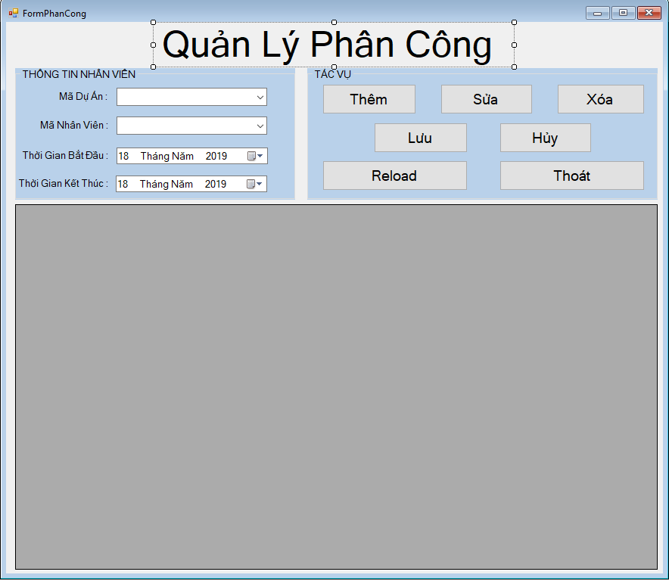

FormPhanCong.cs

Quản lý phân công là quản lý các dự án được thực hiện bởi các nhân viên.

Gồm có:

* Mã dự án :là mã số các dự án được thực hiện,mỗi dự án có một mã riêng biệt
* Mã nhân viên: là mã số các nhân viên thực hiện dự án đó
* Thời gian bắt đầu /kết thúc:là thời gian bắt đầu và kết thúc của dự án đó

là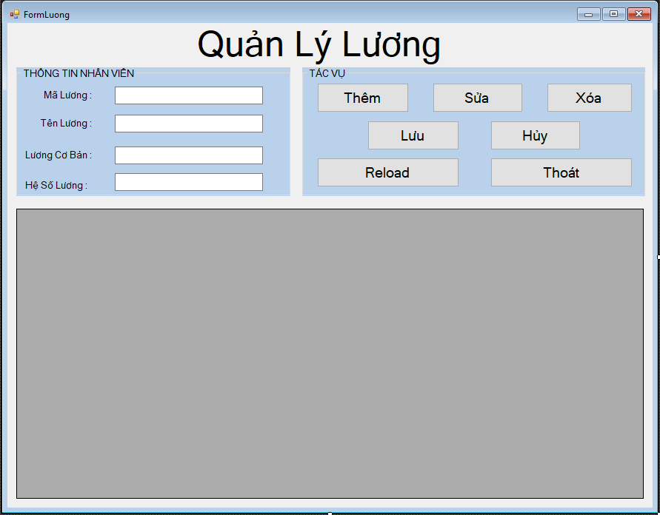

FormLuong.Cs

Quản lý lương là thống kê các loại lương của công ty

Gồm có :

* Mã Lương:là mã số củ từng loại lương
* Tên lương:là tên của các loại lương
* Lương cơ bản:tùy thuộc vào vị trí mà mỗi người sẽ có một lương cơ bản khác nhau
* Hệ số lượng :phụ thuộc vào vị trí đang làm việc sẽ có hệ số lương khác nhau .Hệ số lương càng cao thì lương cơ bản càng cao và ngược lại
* Các chức năng:Thêm,sửa,xóa,lưu,hủy,reload,thoát.

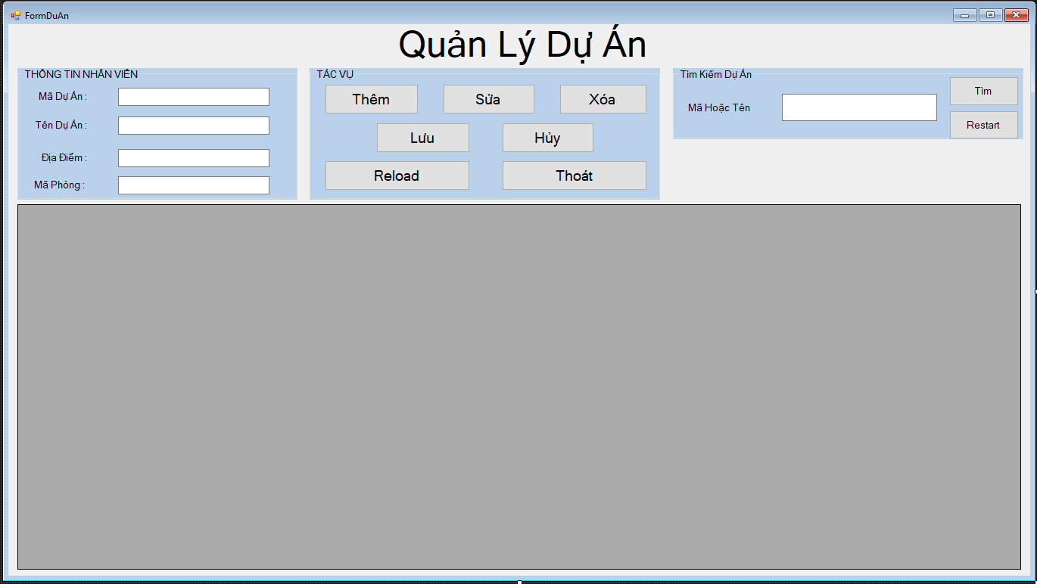

FormDuAn.Cs

Quản lý dự án là quản lý các dự án,địa điểm quá trình thực hiện

Gồm có :

* Mã Dự Án:là mã số các dự án,mỗi dự án có một mã riêng biệt
* Tên Dự Án:tên các dự án
* Địa điểm :cho biết các dự án chính xác khu vực nào
* Mã Phòng :Số phòng các nhân viên tham gia thực hiện dự án.

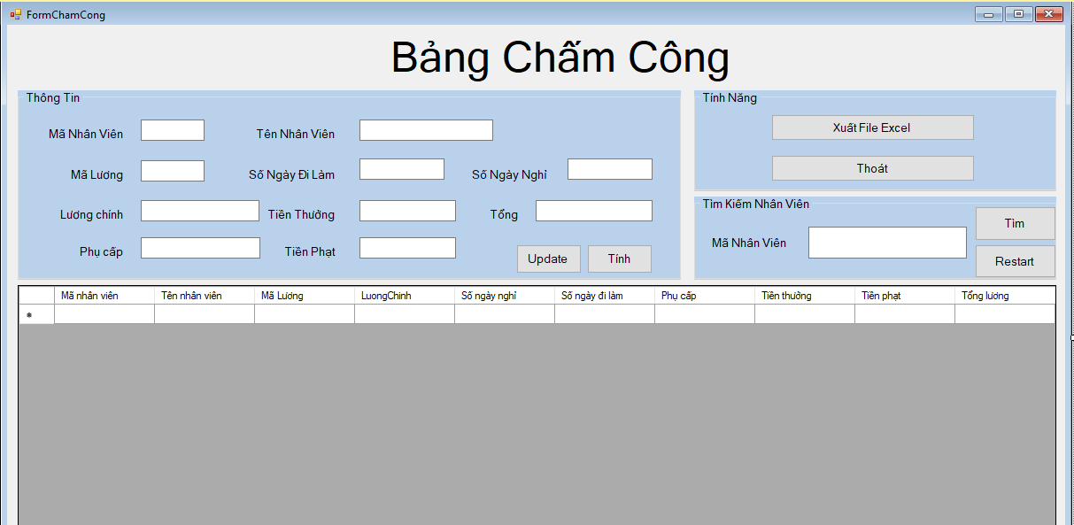

FormChamCong.cs

Bảng chấm công: là tính lương từng nhân viên

Gồm có:

* Mã Nhân Viên:là mã số nhận dang các nhân viên với nhau
* Số Ngày Nghỉ :là số ngày nhân viên vắng không đi làm
* Số Ngày Đi Làm:là số ngày nhân viên đi làm
* Phụ cấp:là số tiền hỗ trợ các nhân viên có điều kiện khó khăn
* Tên Nhân Viên:Là họ và tên nhân viên
* Mã Lương:Là mã lương của từng nhân viên,mỗi nhân viên chỉ có một mã lương
* Tiền thưởng:là số tiền khi nhân viên đạt thành tích
* Tiền phạt:là số tiền nhân viên vi phạm trong công ty
* Tính năng :có chức năng in ra file .txt và chức năng thoát
* Tìm kiếm:có thể tìm kiếm bằng mã nhân viên

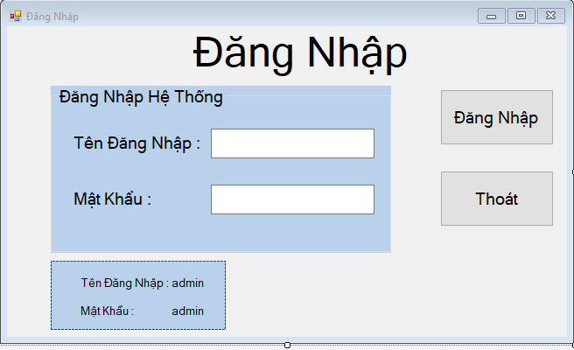

Đăng Nhập là phần mềm đăng nhập để xem phần mềm quản lý nhân sự ,đây là phần mềm rất quan trọng và có tính bảo mật cao

Gồm có:

* Tên đăng nhập:còn gọi là tên user
* Mật khẩu :còn gọi là password ,mật khẩu phải bảo mật cao
* Đăng nhập:sau khi nhập xong user và password thì bấm nút này để đăng nhập
* Thoát:Sau khi đã đăng nhập và xem xong thì muốn thoát khỏi thì chúng ta hãy bấm nút thoát

**2.2.2 ADO.Net**

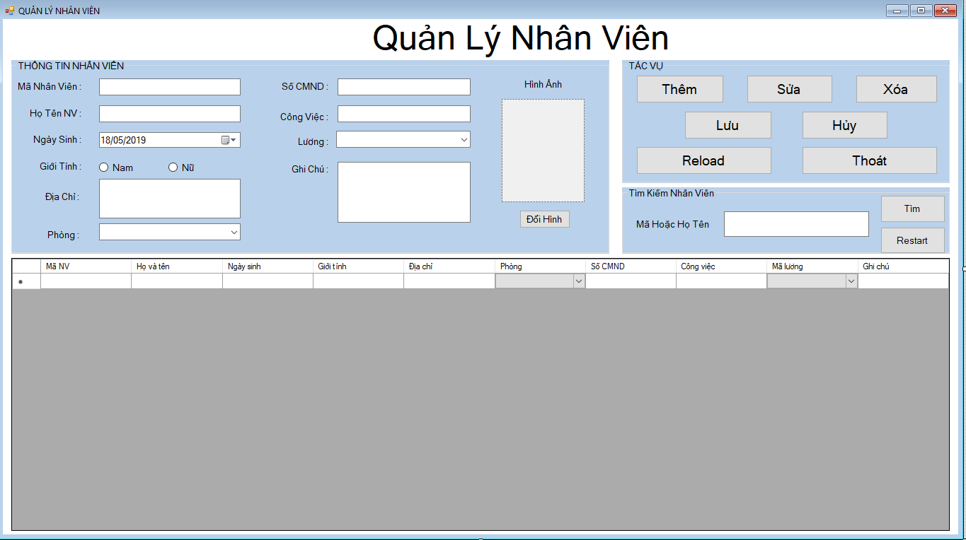

FormNhanVien.cs

Chức năng giống với bên giao diện Entity Framework

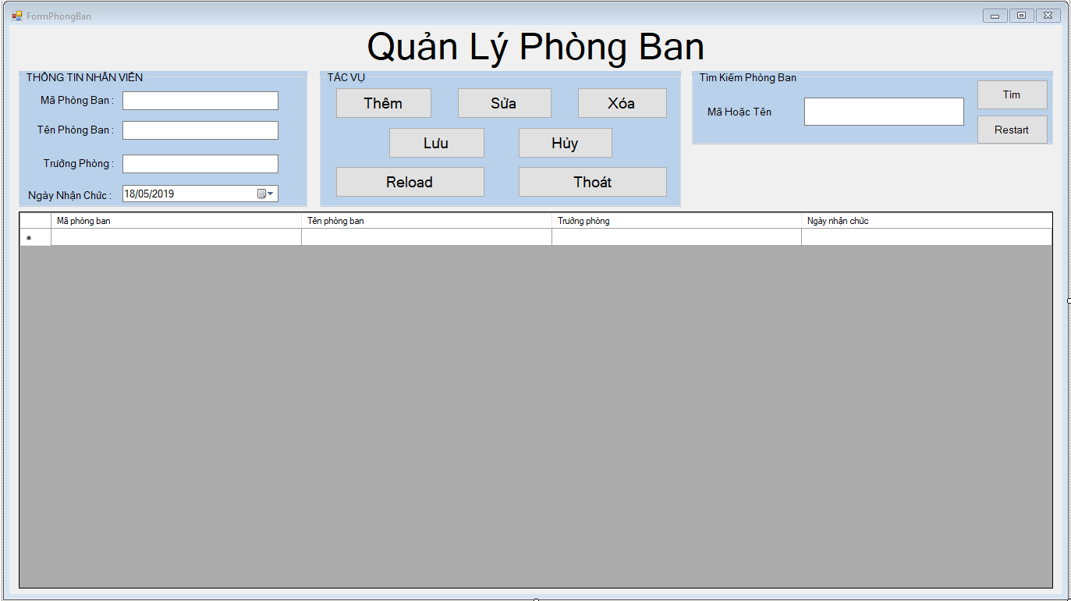

FormPhongBan.cs

Chức năng giống với bên giao diện bên Entity Framework

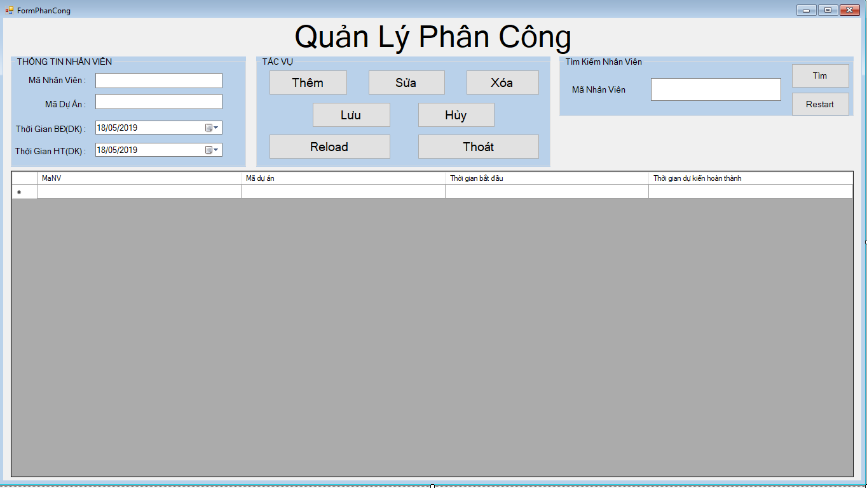

FormPhanCong.cs

Chức năng giống với giao diện bên Entity Framework

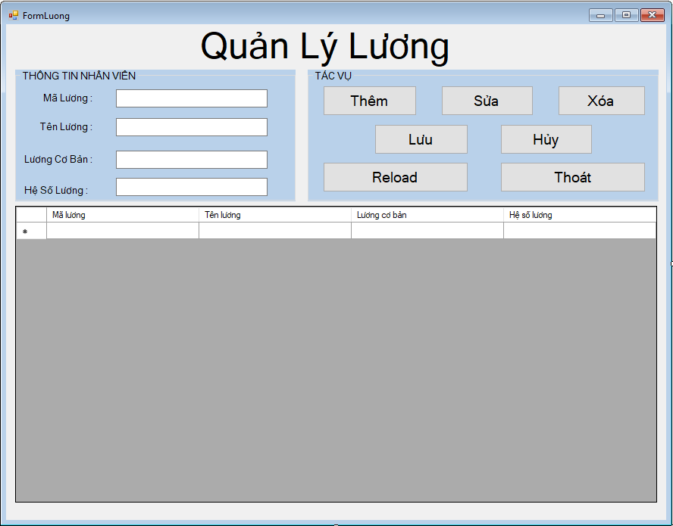

FormLuong.cs

Chức năng giống với bên Entity Framework

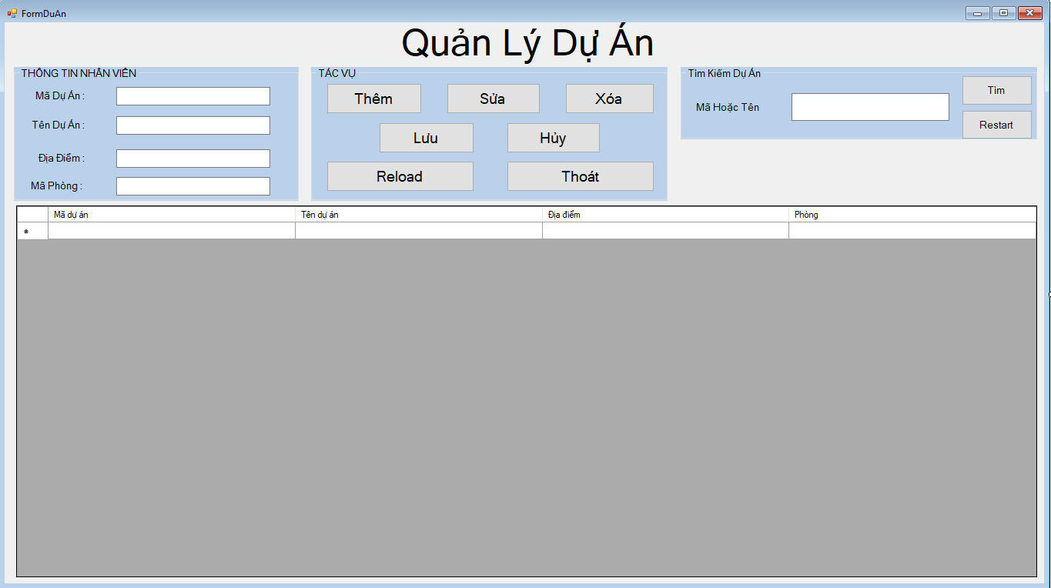

FormDuAn.cs

Chức năng giống với bên Entity Framework



FormChamCong.cs

Chức năng giống với bên Entity Framework

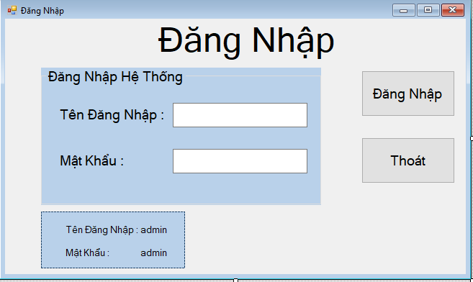

FormDangNhap.cs

Chức năng giống bên Entity Framework

* 1. **Class diagram**

**2.3.1 Entity Framework**

* + - 1. **FormNhanVien.cs**

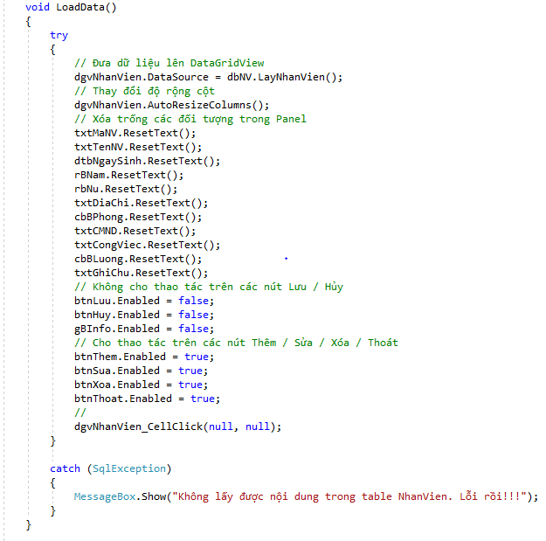

**→** Load dữ liệu lên trên DataGridVỉew ,nếu lỗi thì sẽ hiện thông báo là “Không lấy được nội dung trong table NhanVien. Lỗi rồi!!!”

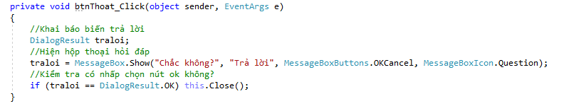

→ Chức năng: thể hiện cách xóa ,trước khi thực hiện thao tác xóa hỏi “Chắc Không?” ,nếu trả lời Ok nó sẽ xóa cho mình

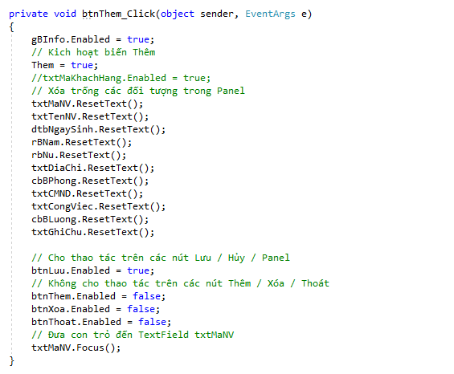

→Chức năng thêm

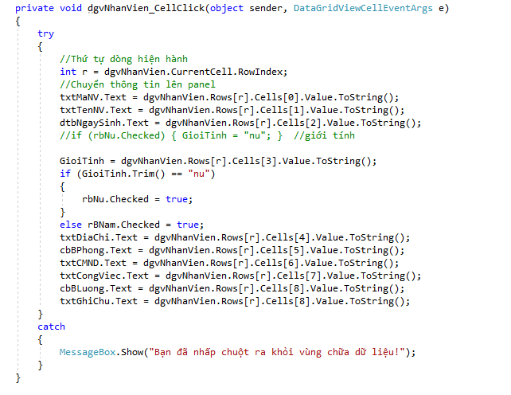

→Hiện lên textbox

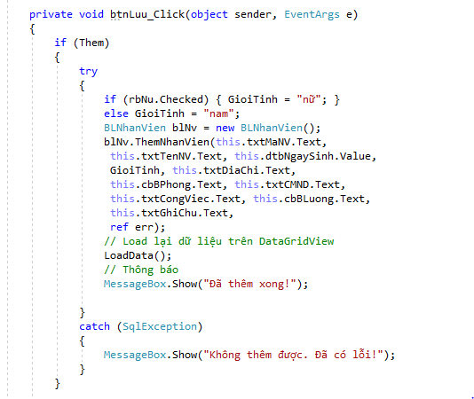

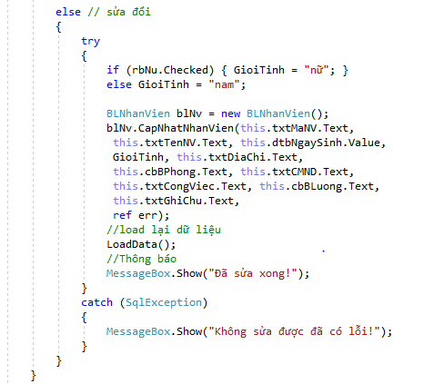

**→**Chức năng lưu

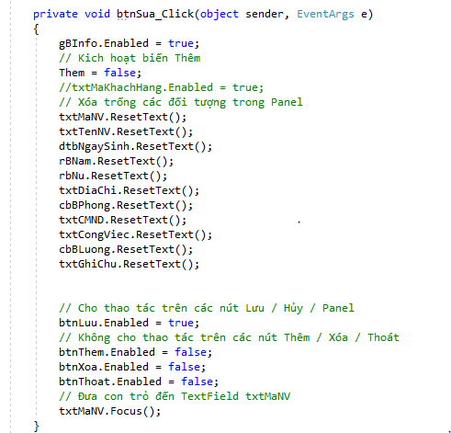

→Thao tác sửa

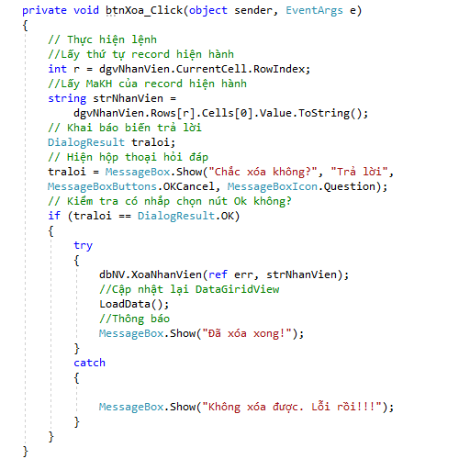

→Thao tác Xóa

* + - 1. **FormPhongBan.cs**

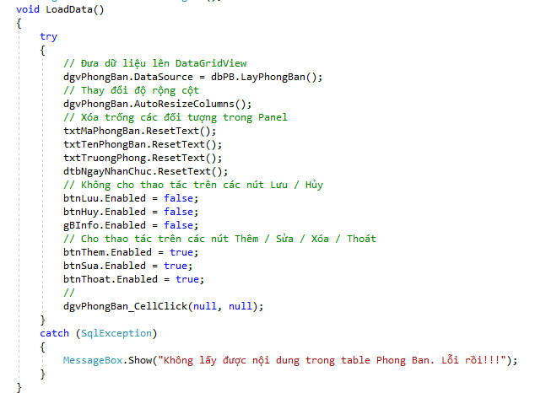

**→**Load dữ liệu

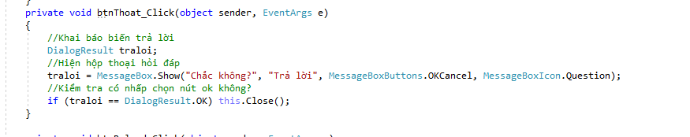

→Nút thoát

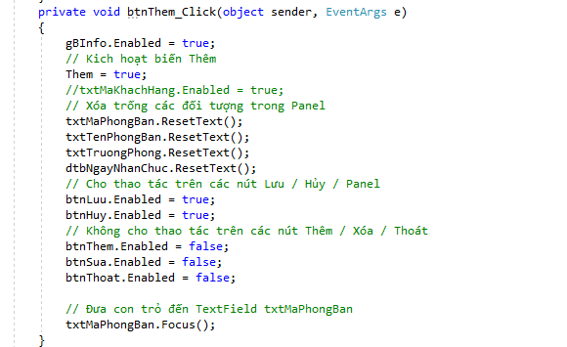

→Nút thêm

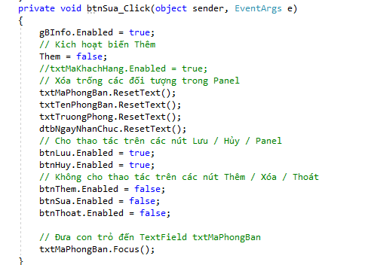

→Nút Sửa

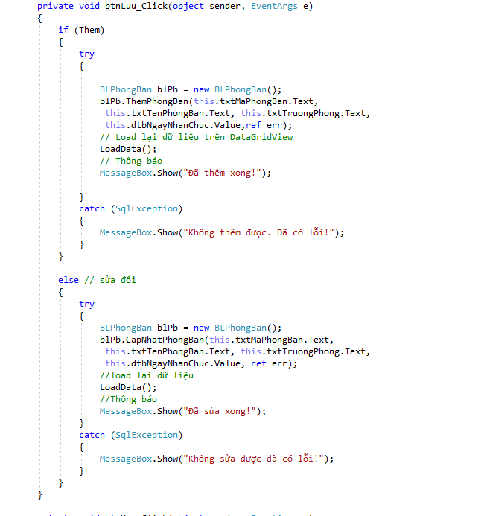

→Nút Lưu

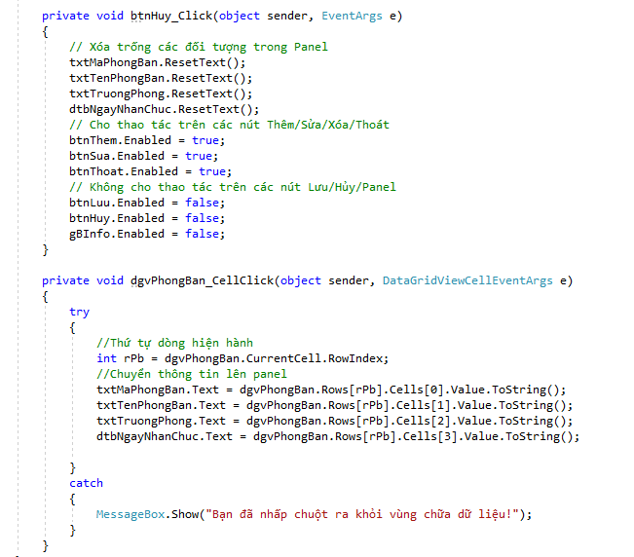

→Nút Hủy

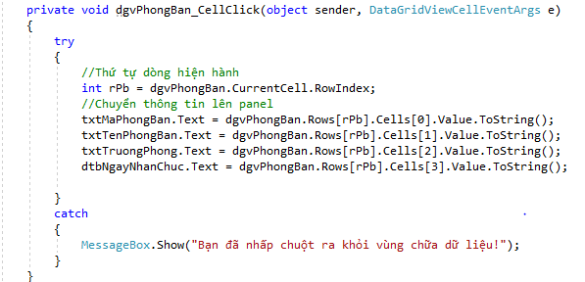

→ Hiện lên textbox

* + - 1. **FormPhanCong.cs**

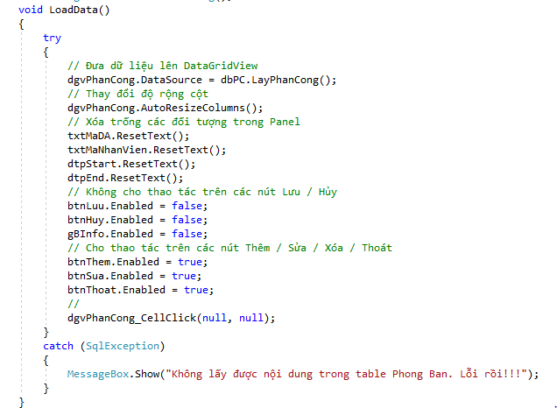

**→**Load dữ liệu

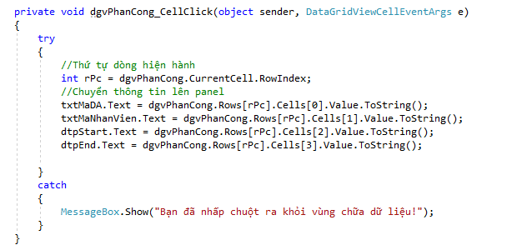

**→**Hiện lên textbox

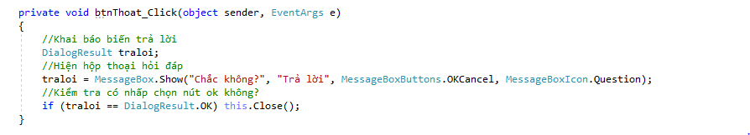

**→** Nút thoát

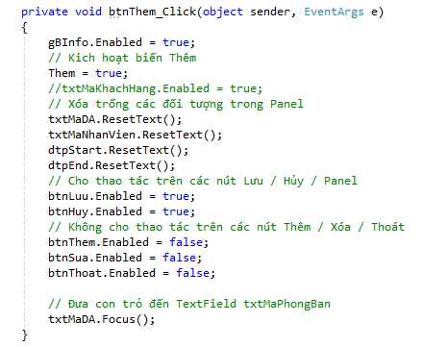

→Nút thêm

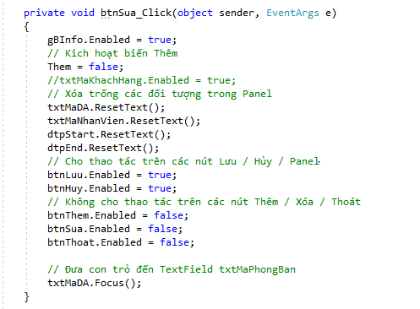

→Nút Sửa

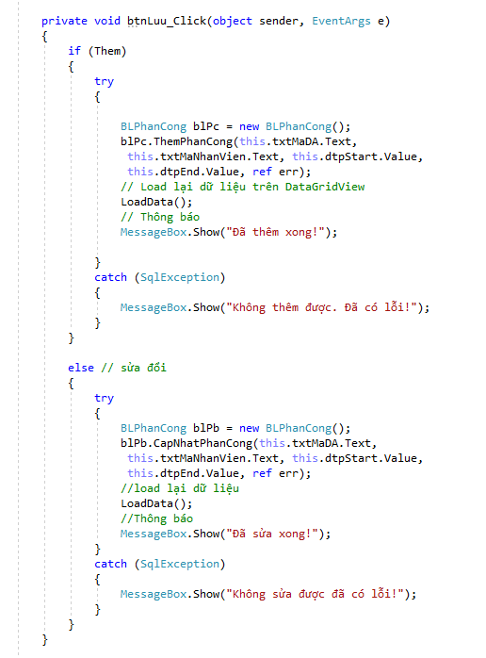

→Nút Lưu

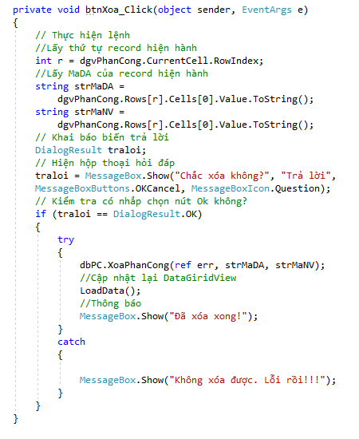

→Nút Xóa

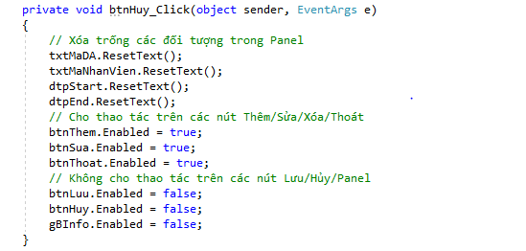

→Nút Hủy

* + - 1. **FormLuong.cs**

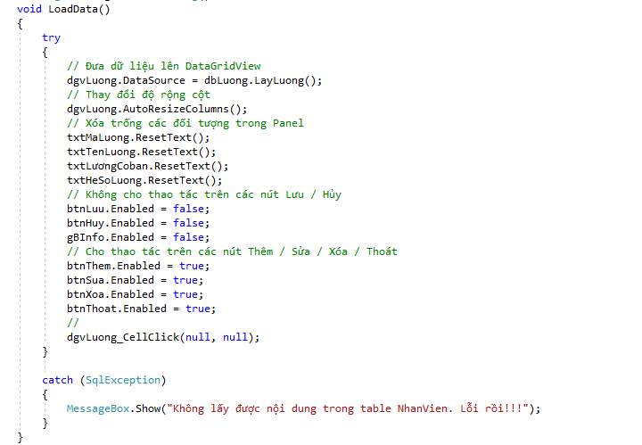→ Load dữ liệu

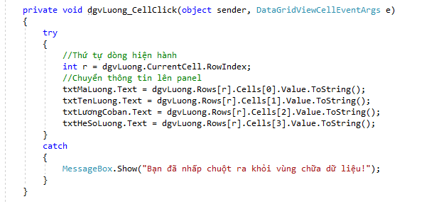

→Hiện lên textbox

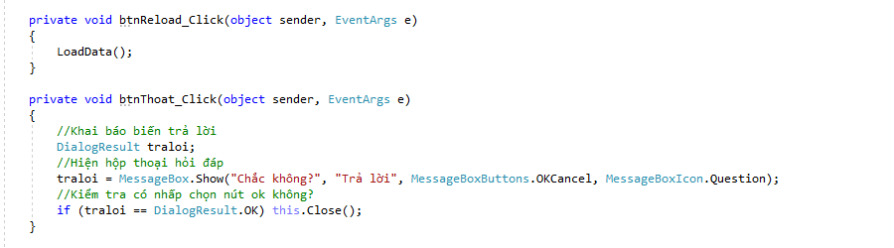

→Nút reload và thoát

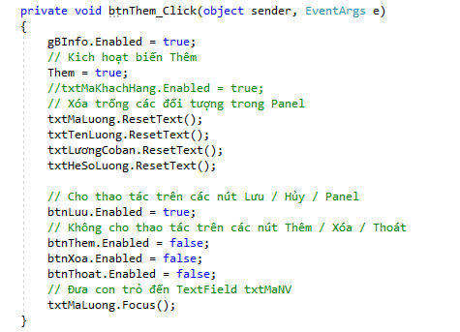

→Nút thêm

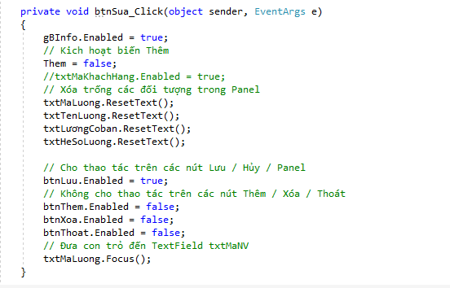

→Nút sửa

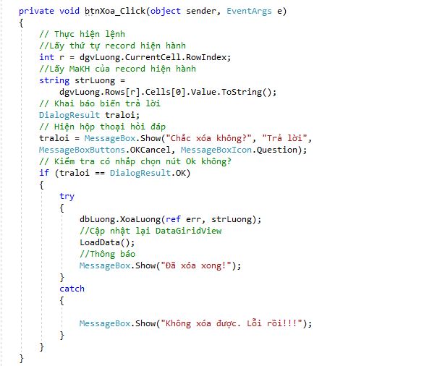

→Nút xóa

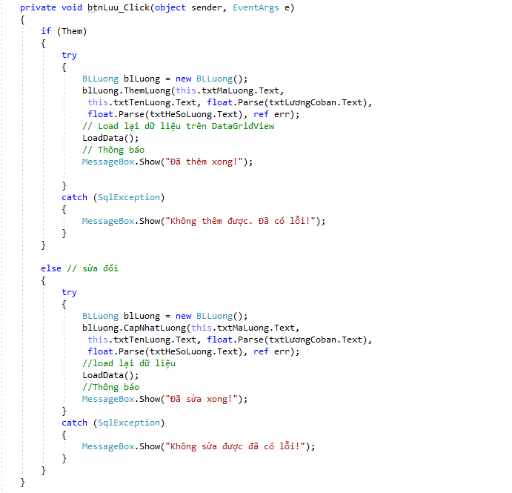→ Nút Lưu

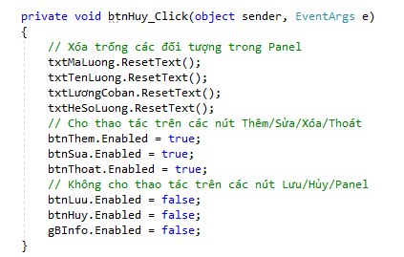

→Nút Hủy

* + - 1. **FormDuAn.cs**

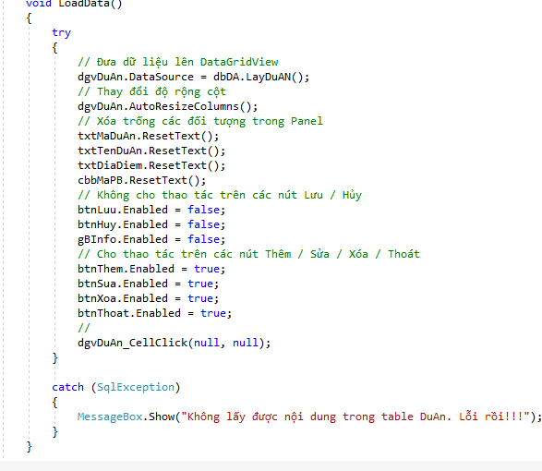

**→**Load dữ liệu

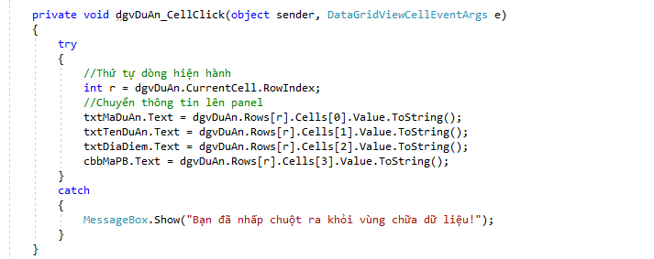

→Hiện textbox lên

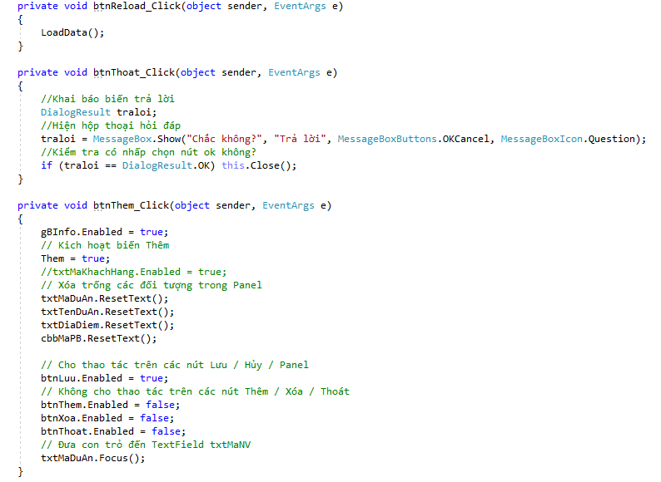

→Chức năng :reload ,thoát,thêm

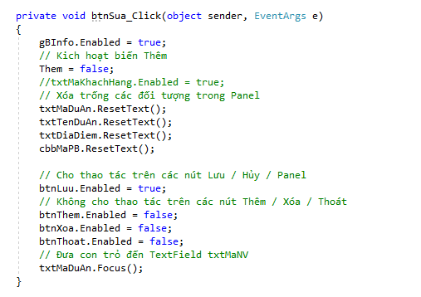

→Chức năng:Sửa

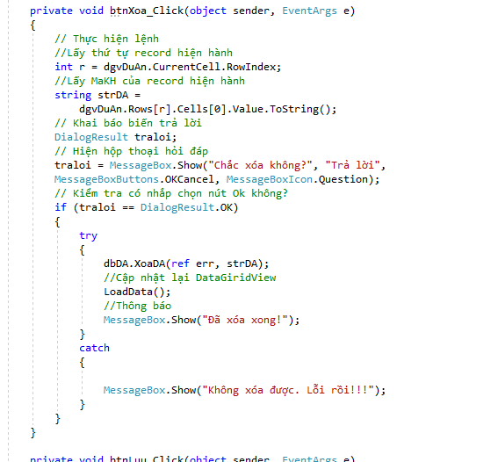

→Nút xóa

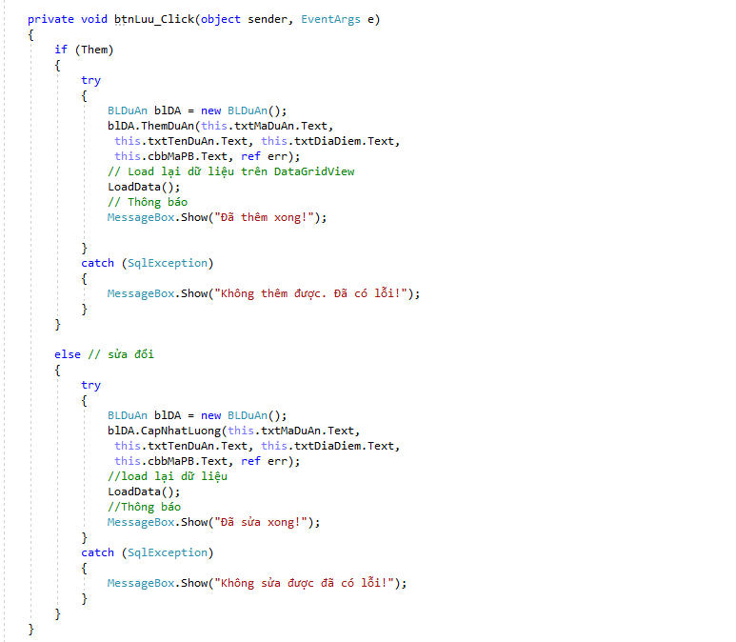

→Nút Lưu

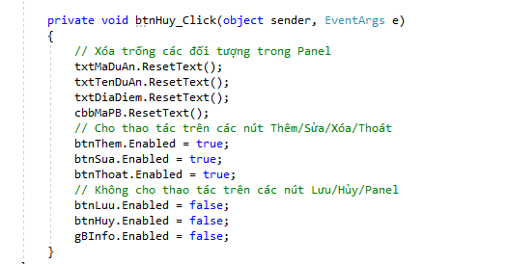

→Nút Hủy

* + - 1. **FormChamCong.cs**

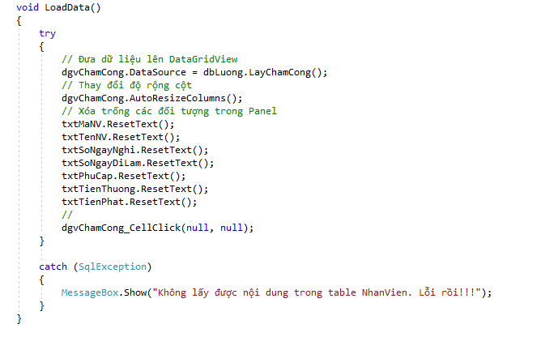

**→**Load dữ liệu

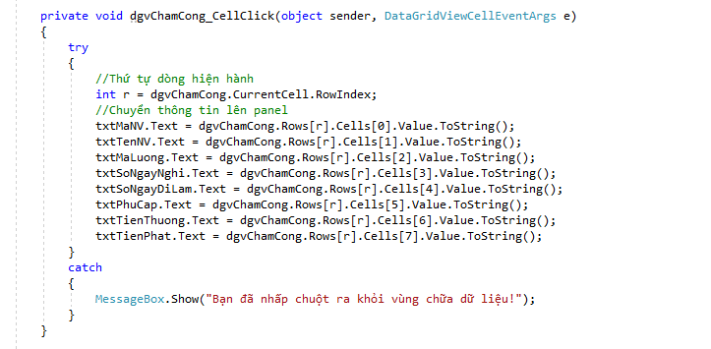

→Hiện lên textbox

* + - 1. **FormDangNhap.cs**

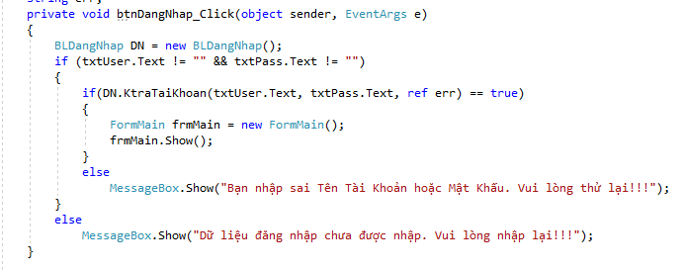

**→**Nút đăng nhập

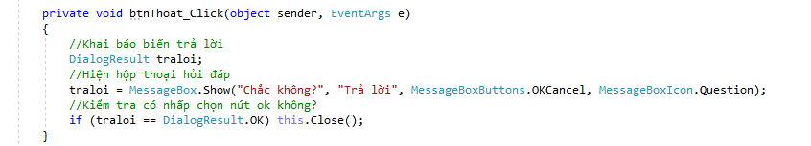

→Nút thoát

* + 1. **ADO.NET**

**2.3.2.1 FormNhanVien.cs**

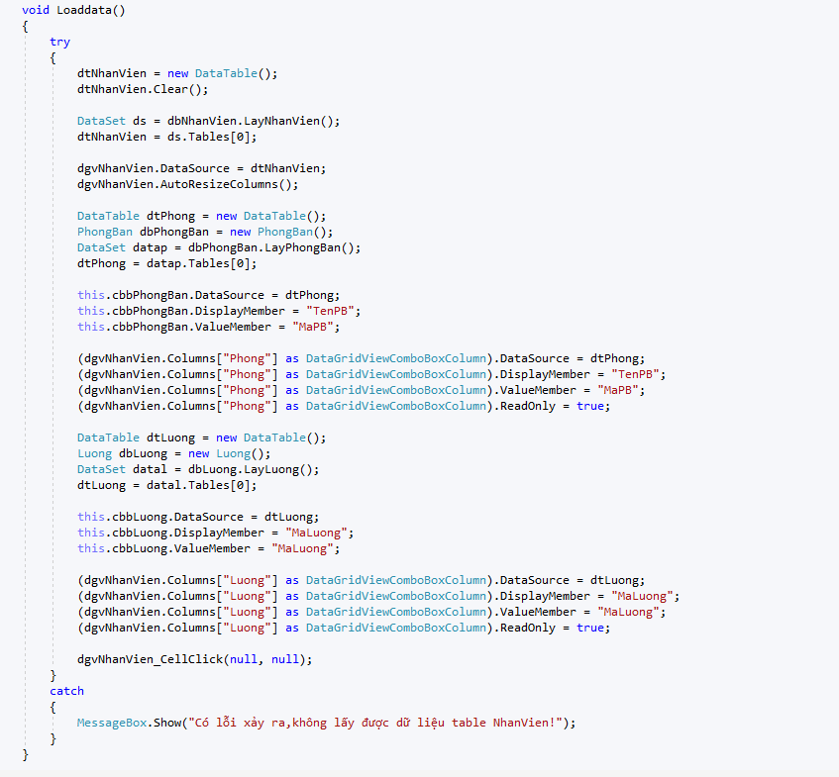

**→**Load dữ liệu

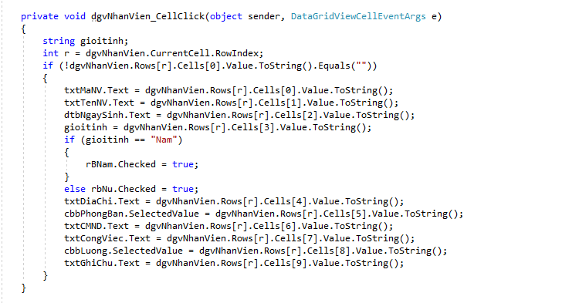

→ Nhấp vô thì làm textbox hiện lên

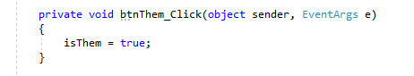

→Nút thêm

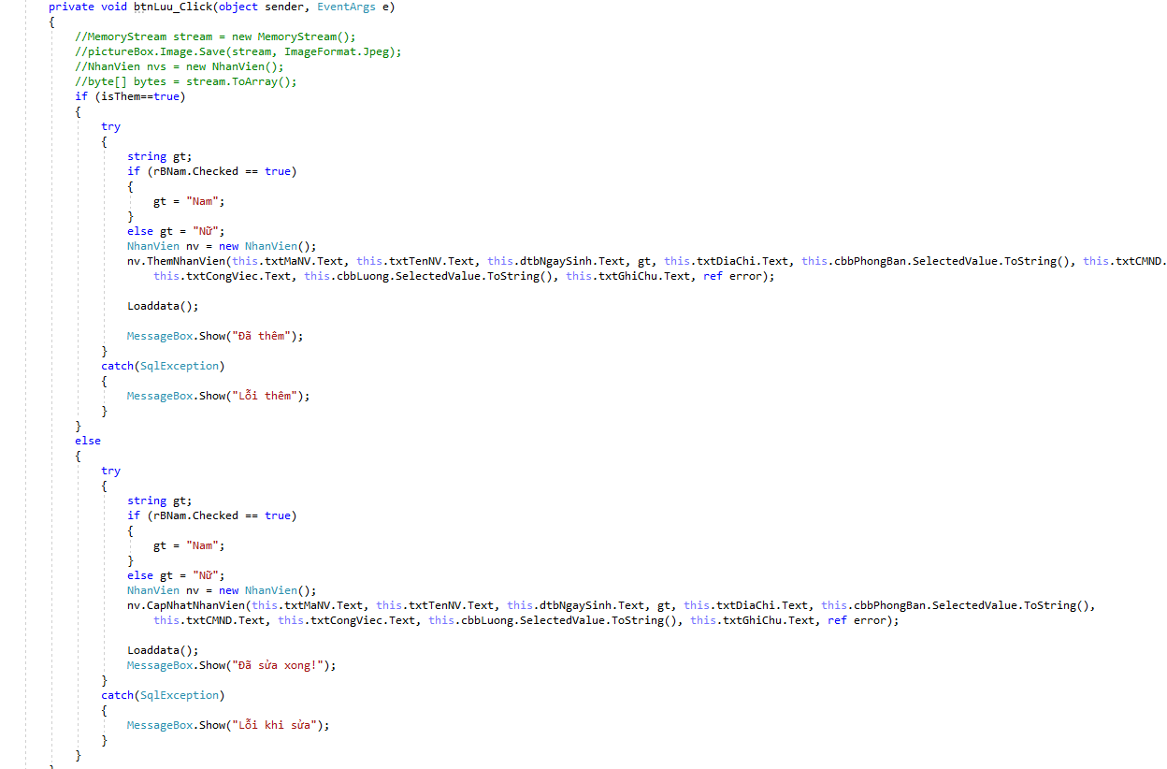

→Nút lưu

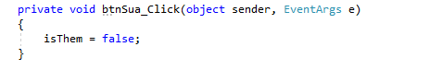

→Nút Sửa

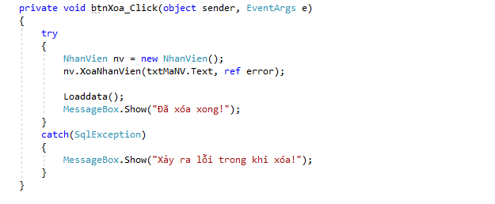  
→Nút Xóa

**2.3.2.2 FormPhongBan.cs**

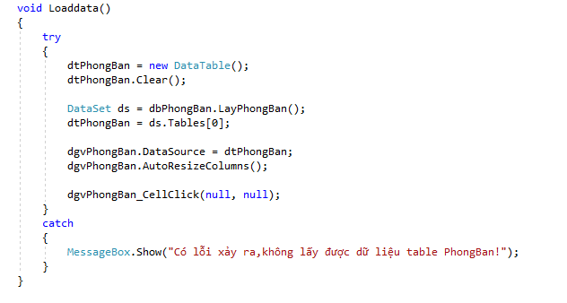

**→**Load dữ liệu

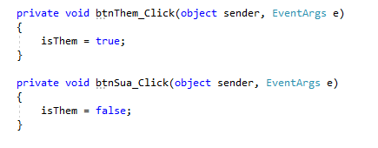

→Nút thêm và sửa

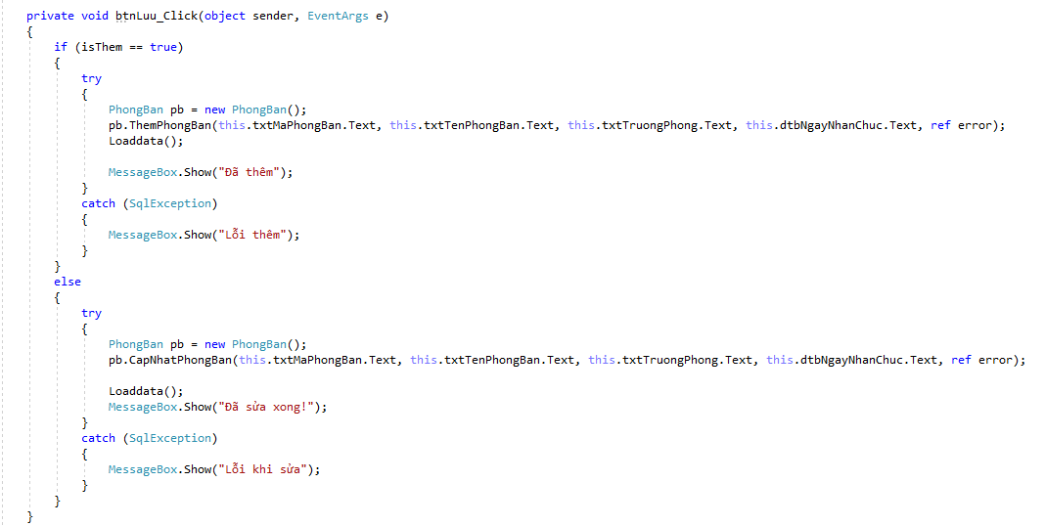

→Nút lưu

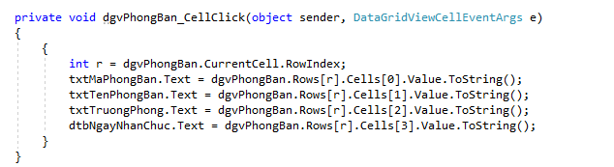

→Hiện lên textbox

**2.3.2.3 FormPhanCong.cs**

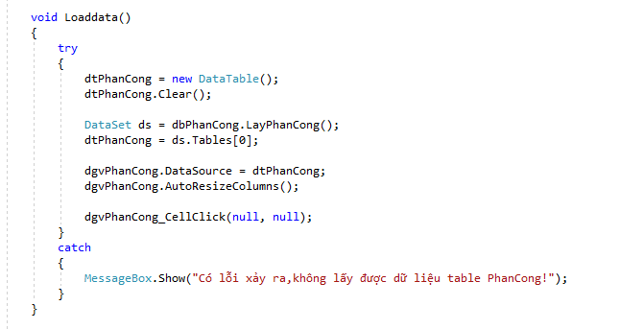

**→**Load dữ liệu

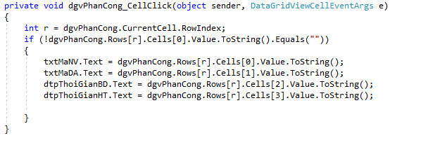

→Hiện lên textbox

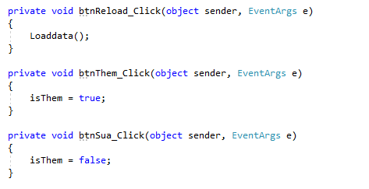

→Nút thêm ,reload ,sửa

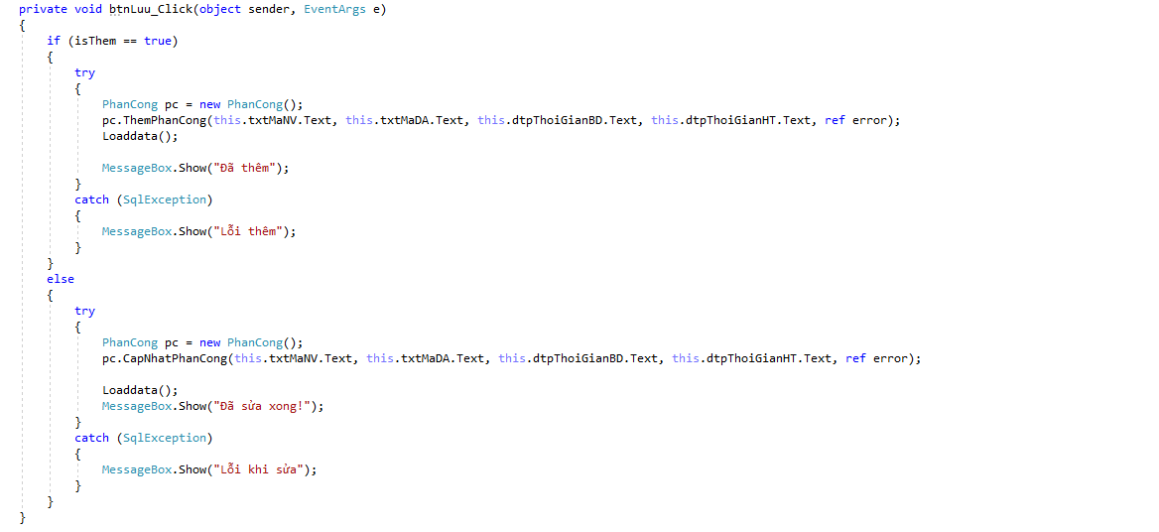

→Nút lưu

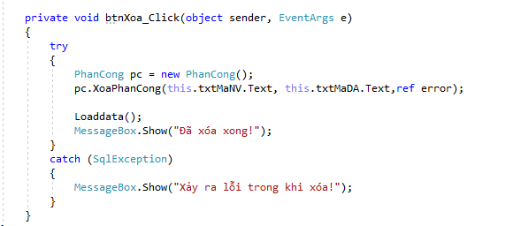

→Nút Xóa

**2.3.2.4 FormLuong.cs**

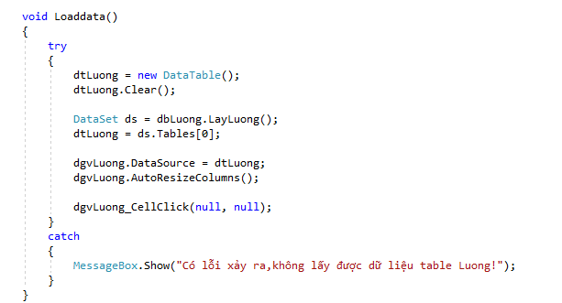

**→**Load dữ liệu

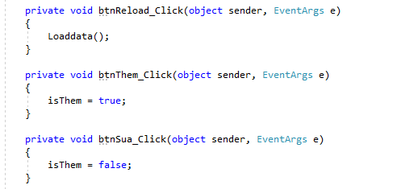

→Nút thêm ,sửa, reload

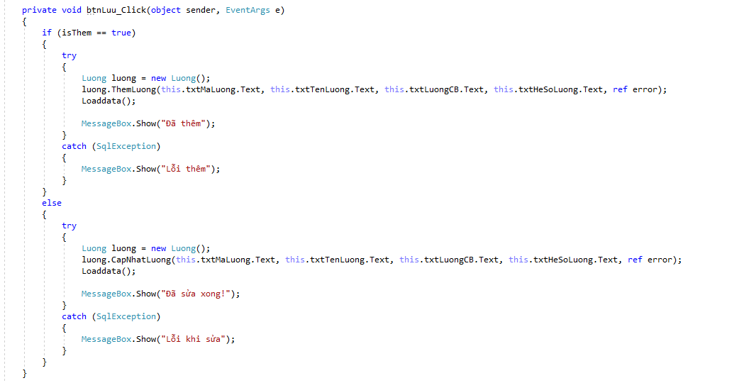

→Nút lưu

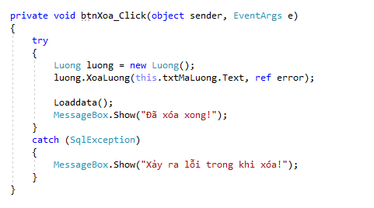

→Nút Xóa

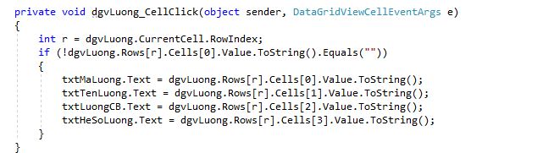

→Hiện lên textbox

* + - 1. **FormDuAn.cs**

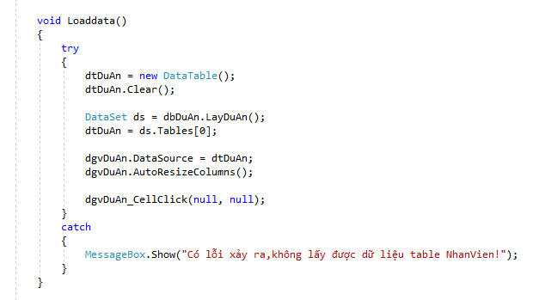

**→**Load dữ liệu

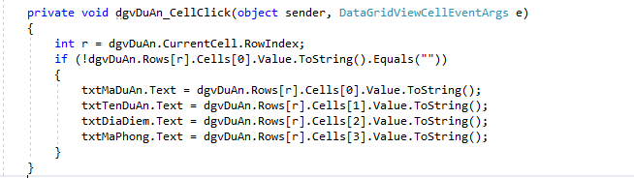

→Hiện lên textbox

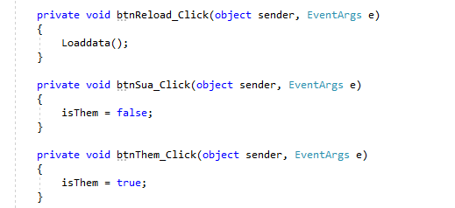

→Nút reload,sửa,thêm

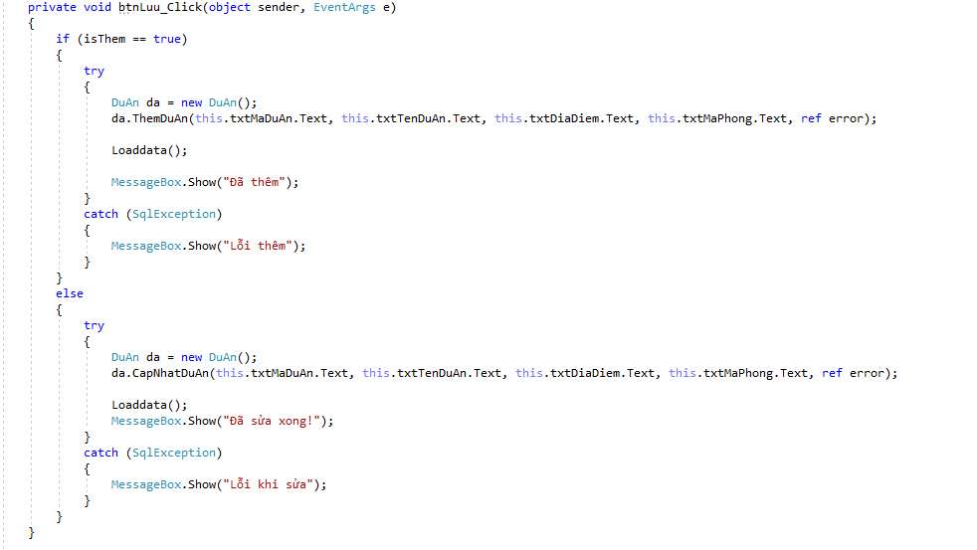

→Nút lưu

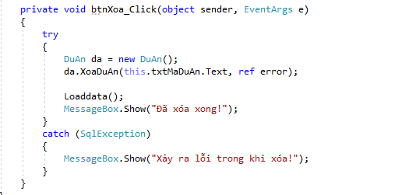

→Nút xóa

* + - 1. **FormChamCong.cs**

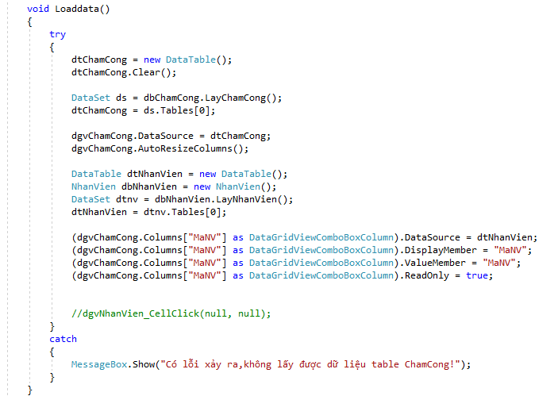

**→** Load dữ liệu

* + - 1. **FormDangNhap.cs**

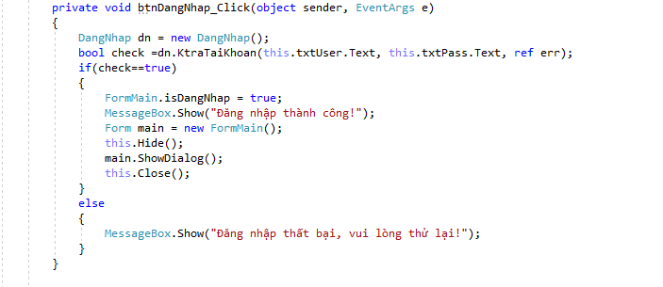

**→**Chức năng đăng nhập

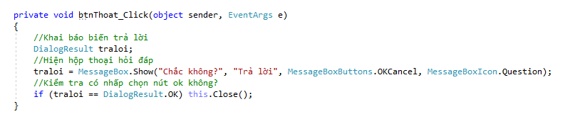

→ Nút thoát

* 1. **Database diagram**

